GUÍA DE TECNOLOGÍA

Nombre: | Curso: 2°A | Fecha: semana N° 15
¿QUÉ APRENDEREMOS?
Objetivo (s): (OA 2)
Organizar las tareas para elaborar un objeto tecnológico, distinguiendo las acciones, los materiales y las herramientas necesarias para lograr el resultado deseado.
Contenidos:
Organizar las tareas.
Objetivo de la semana: Distinguir acciones, materiales y herramientas en la elaboración de un objeto tecnológico.
Habilidad: Distinguir.
¿Qué necesito saber?
Para comenzar necesitas saber de qué se trata la habilidad de distinguir y materiales y herramientas.
Entonces:
Distinguir: Conocer la diferencia que hay de unas cosas a otras.
Materiales: Un elemento que puede transformarse y crear otro al agruparse en un conjunto.
Herramientas: Instrumento, generalmente de hierro o acero, que sirve para hacer o reparar algo y que se usa con las manos.

Escribe la fecha y objetivo de la semana en tu cuaderno de Tecnología.
Hoy es __________________ _____ de ______________ del año ____________.
(Día de la semana) (nº) (mes) (nº del año)


El día de hoy aprenderemos

Hemos estado trabajando en guías anteriores la presencia de materiales, pasos que se utilizan para la elaboración de objetos tecnológicos,
Hoy distinguiremos cuáles son esas herramientas y materiales, además de identificar los pasos para su elaboración.

Actividad

- Lee atentamente la elaboración del siguiente objeto tecnológico y sigue las instrucciones posteriormente.
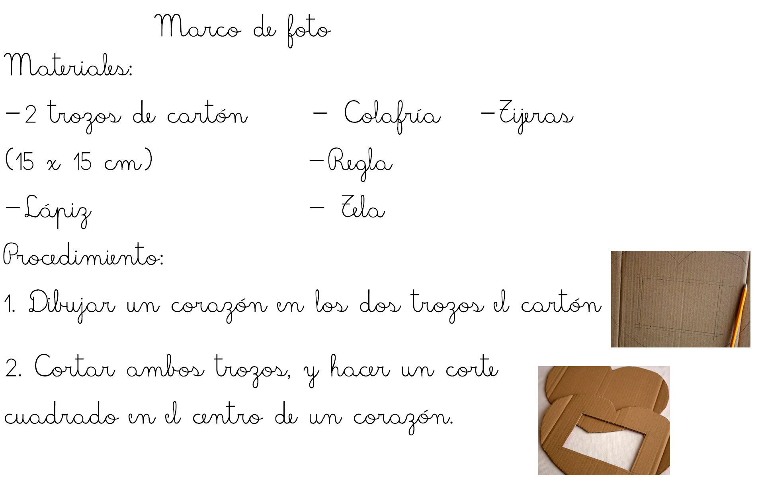
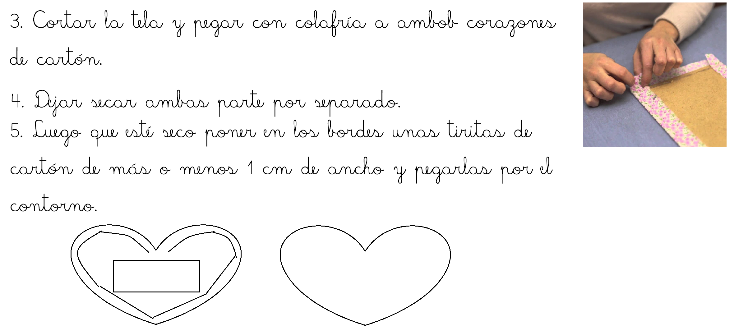
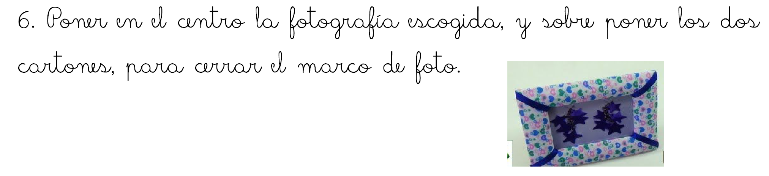
Muy bien, ahora vas a distinguir cuáles son los materiales y herramientas utilizados.
- Observa el modelamiento.

Materiales utilizados:

- Dos trozos de cartón - __________________
- _____________________ - __________________
- _____________________
- _____________________
Dibujo de herramientas utilizadas:
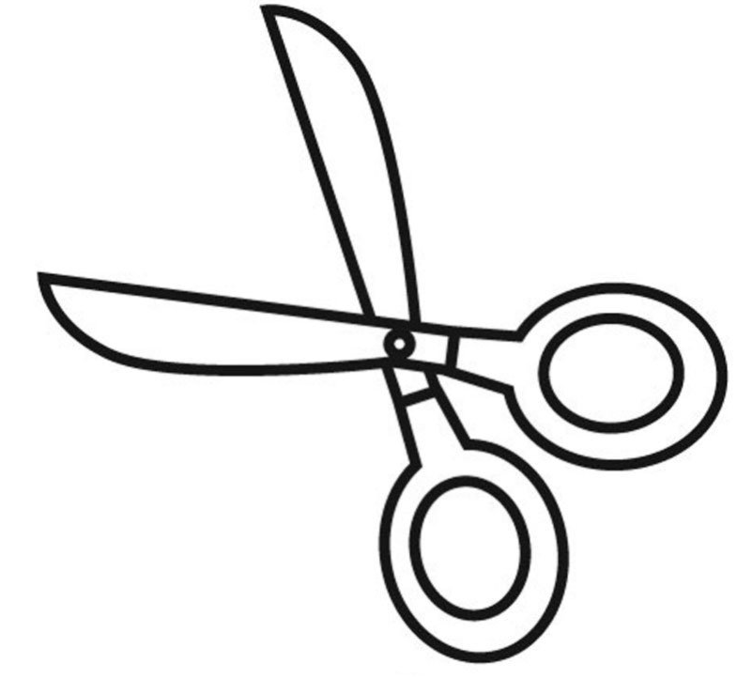
Tijeras

¡¡¡Muy bien!!!


Recuerda enviar FOTOGRAFÍA de tu trabajo.
- Reflexión sobre la actividad.
- ¿Por qué utilizar los materiales solicitados?
Es importante utilizar los materiales solicitados porque ___________________
_______________________________________________________________
- ¿Cómo utilicé las tijeras y tela?
Utilicé las tijeras en: _____________________________________________
Utilicé la tela en: ________________________________________________

